乾安七中2018—2019学年度下学期第三次质量检测高二物理试题
一、选择题
1.下列说法中正确的是( )
A. 光速不变原理指出光在真空中传播速度在不同惯性参考系中都是不同的
B. 变化的电场一定产生变化的磁场，变化的磁场一定产生变化的电场
C. 在光的双缝干涉实验中，若仅将入射光由红光改为绿光，则干涉条纹间距变宽
D. 声源与观察者相对靠近时，观察者所接收的频率大于声源振动的频率
【答案】D
【解析】
【详解】A项：根据光速不变原理是：真空中的光速在不同的惯性参考系中都是相同的，故A正确；
B项：均匀变化电场一定产生稳定的磁场，均匀变化的磁场一定产生稳定的电场，故B错误；
C项：在光的双缝干涉实验中，若仅将入射光由红光改为绿光，光的波长减小，则干涉条纹间距变窄，故C错误；
D项：根据多普勒效应可知，声源与观察者相对靠近，观察者所接收的频率大于声源发出的频率，故D正确。

2.甲、乙两个单摆的振动图象如图所示。根据振动图象可以断定（ ）
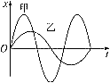
A. 甲、乙两单摆振动的频率之比是2:3
B. 甲、乙两单摆摆长之比是4:9
C. 甲摆的振动能量大于乙摆的振动能量
D. 乙摆的振动能量大于甲摆的振动能量
【答案】B
【解析】
【详解】A项：甲、乙两个单摆的摆周期之比为2：3，根据，两个单摆的频率之比为3：2，故A错误；
B项：从单摆的位移时间图象可以看出两个单摆的周期之比为2：3，根据单摆的周期公式，甲、乙两个单摆的摆长之比为4：9，故B正确；
C、D项：单摆的能量与振幅有关，还与振子的质量有关，由于振子的质量不知道，故无法判断振动的能量情况，故CD均错误。

3.如图所示为氢原子能级示意图。现有大量的氢原子处于n=4的激发态，当向低能级跃迁时辐射出若干种不同频率的光，下列说法正确的是
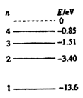
A. 最多可辐射出3种不同频率的光
B. 由n=2跃迁到能级产生的光的频率最小
C. 由n=4跃迁到n=l能级产生的光的波长最短
D. 用n=3跃迁到n=2能级辐射的光照射逸出功为6. 34eV的金属铂能发生光电效应
【答案】C
【解析】
【详解】A、处于n=4能级的氢原子能发射种频率的光，故A错误；
BC、核外电子从高能级n向低能级m跃迁时，辐射的光子能量，能级差越大，光子的能量也越大，即光子的频率越大，根据可知频率越大，波长越小；由图可知当核外电子从n=4能级跃迁到n=3能级时，能级差最小，所以放出光子的能量最小，频率最小；由n=4跃迁到n=1能级时，能级差最大，所以放出光子的能量最大，频率最大，波长最短，故C正确，B错误；
D、由n=3能级跃迁到n=2能级辐射出的光的能量为，小于6.34eV，不能使该金属发生光电效应，故D错误；
故选C

4.关于光和波的相关知识及其应用，乾安七中高二某班学生提出以下四种观点，其中正确的是（ ）
A. 全息照相利用了激光方向性好的特点
B. 激光能像无线电波那样用来传递信息
C. 声波和光波均为横波
D. 同一声波不同介质中传播速度不同，同一光波在不同介质中传播速度相同
【答案】B
【解析】
【详解】A项：全息照相是利用了激光的相干性来工作的，不是利用了方向性好，故A错误；
B项：激光具有电磁波的一切性质，可以用来传递信息，故B正确；
C项：声波是纵波，光波是横波，故C错误；
D项：同一列声波在不同介质中传播速度不同，光波在不同介质中传播速度也不同，故D错误。

5.用如图甲所示的装置研究光电效应现象，闭合开关S，用频率为ν的光照射光电管时发生了光电效应。图乙是该光电管发生光电效应时光电子的最大初动能E_{k}与入射光频率ν的关系图像，图线与横轴的交点坐标为( a， 0)，与纵轴的交点坐标为(0，－b)，下列说法中正确的是( )
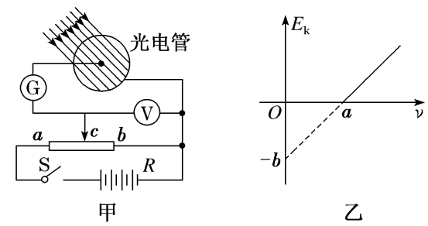
A. 普朗克常量为h＝ab
B. 断开开关S后，电流表G的示数为零
C. 仅增加照射光的强度，光电子的最大初动能将增大
D. 保持照射光强度不变，仅提高照射光频率，电流表G的示数将减小
【答案】D
【解析】
【详解】A项：根据 得，纵轴截距的绝对值等于金属的逸出功，等于b。当最大初动能为零时，入射光的频率等于截止频率，所以金属的截止频率为=a，那么普朗克常量为，故A错误；
B项：电键S断开后，因光电效应现象中，光电子存在最大初动能，因此电流表G的示数不为零，故B错误；
C项：根据光电效应方程可知，入射光的频率与最大初动能有关，与光的强度无关，故C错误；
D项：若保持照射光强度不变，仅提高照射光频率，则光子数目减小，那么电流表G的示数变小，故D正确。

6. 某复色光由空气斜射入某介质中后分解为a、b两束单色光，如图所示．以下说法正确的是
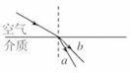
A. a光的频率比b光小
B. a光在该介质中的传播速度比b光小
C. 光由介质射入空气时，a光的临界角比b光小
D. a、b通过相同的单缝衍射实验装置，a光的衍射条纹较宽
【答案】BC
【解析】
【分析】
根据光线的偏折程度比较折射率的大小，从而比较出频率的大小，通过，比较临界角的大小，通过双缝干涉条纹的间距公式比较条纹间距的大小．
【详解】由图看出，a光的偏折程度大于b光的偏折程度，则a光的折射率大于b光的折射率，所以a光的频率大于b光的频率，故A错误。因为a光的折射率大，由公式可知，a光在该介质中的传播速度比b光小，故B错误。a光的折射率大，根据知，a光的临界角小，故C正确。a光的频率大，则波长小，根据双缝干涉条纹的间距公式知，b光比a光得到的干涉条纹间距大，故D错误。故选C。
【点睛】解决本题的突破口在于通过光线的偏折程度得出折射率的大小，以及知道折射率、频率、波长、临界角等大小之间的关系．

7.一列简谐横波在t=0时刻的波形图如图甲所示，P是介质中的一个质点，图乙是质点P的振动图像。下列说法正确的是
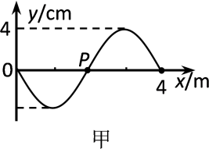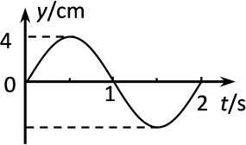
A. 该波的振幅为8cm
B. 该波的波速为2m/s
C. 质点P的振动周期为1s
D. t=0时质点P沿y轴负方向运动
【答案】B
【解析】
【分析】
根据振动图得到振幅和周期，由波动图得到波长，即可求得波速；根据振动图得到t=2s时质点P的振动方程，根据图乙可以判断t=0时刻质点的振动方向。
【详解】由图乙可知，振幅A=4cm，周期T=2s，故AC错误；由图甲可得：波长λ=4m，波速：，故B正确；由图乙可得：t=0s时，质点P向上振动，故D错误；故选B。
【点睛】一般根据振动图得到周期，由波形图得到波长，从而得到波速；可由传播方向得到振动方向，或根据振动图得到振动方程，从而得到波传播方向。

8.关于甲、乙、丙、丁四个实验，以下说法正确是( )
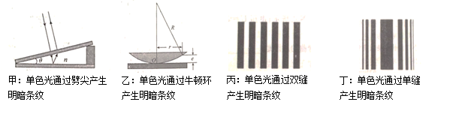
A. 四个实验产生的条纹均为干涉条纹.
B. 甲、乙两实验产生的条纹均为等距条纹
C. 丙实验中，产生的条纹间距越大，该光的频率越大.
D. 丁实验中，产生的明暗条纹为光的衍射条纹
【答案】D
【解析】
【详解】A项：甲、乙、丙实验产生的条纹均为干涉条纹，而丁实验是光的衍射条纹，故A错误；
B项：甲实验产生的条纹为等距条纹，而乙是牛顿环，空气薄层不均匀变化，则干涉条纹间距不相等，故B错误；
C项：根据干涉条纹间距公式，丙实验中，产生的条纹间距越大，则波长越长，那么频率越短，故C错误；
D项：丁实验中，产生的明暗条纹间距不相等，且通过单缝，则为光的衍射条纹，故D正确。

9.氢原子能级图如图所示，a、b、c分别表示原子在不同能级之间的三种跃迁途径，设a、b、c在跃迁过程中，放出光子的能量和波长分别是E_{a}、E_{b}、E_{c}和λ_{a}、λ_{b}、λ_{c}，若a光恰能使某金属产生光电效应，则( )
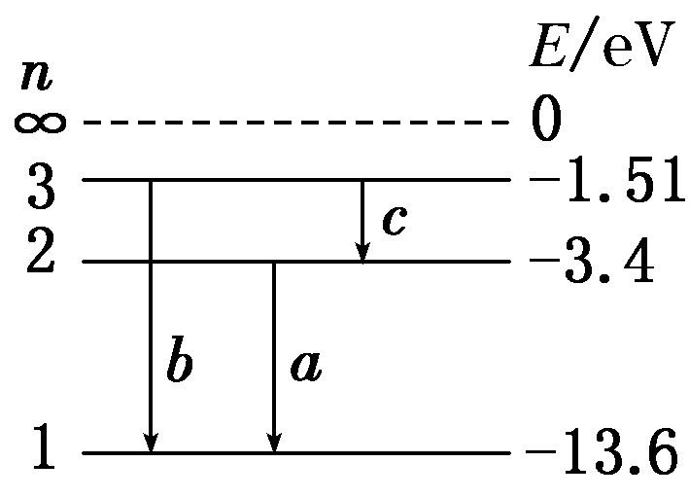
A. λ_{a}＝λ_{b}＋λ_{c}
B.
C. E_{a}＝E_{b}＋E_{c}
D. b光一定能使该金属产生光电效应
【答案】BD
【解析】
【详解】A、B、C项：由图可知，能级3和能级1间的能级差等于3、2间的能级差和2、1间的能级差之和，所以E_{b}=E_{a}+E_{c}，根据光子能量与波长的关系有：即，故AC错误，B正确；
D项：b光的光子能量大于a光的光子能量，a光恰好能使某金属发生光电效应，则b光能使某金属发生光电效应，故D正确。

10.光纤是现代通信普遍使用的信息传递媒介，现有一根圆柱形光纤，光信号从光纤一端的中心进入，并且沿任意方向进入的光信号都能传递到另一端．下列说法正确的有( )
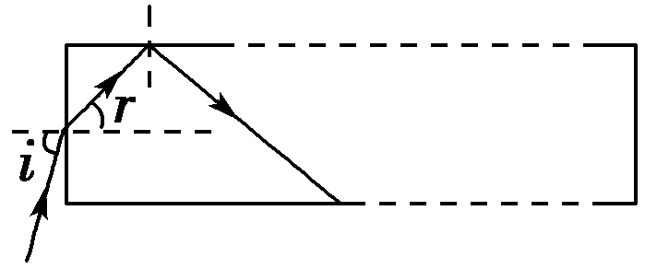
A. 光从空气进入光纤时传播速度变小 B. 光导纤维利用了光的全反射原理
C. 光纤材料的折射率可能为 D. 光纤材料的折射率可能为1.2
【答案】ABC
【解析】
【详解】根据可知，光从空气进入光纤时传播速度变小，故A正确；光导纤维是一种非常细的特制玻璃丝，当光射入时满足光的全反射条件，从而发生全反射，最终实现传递信息的目的，故B正确；由图可知，光的入射角为，折射角为r，根据折射定律得：，当趋于90°时，r最大，此时光在侧面的入射角最小，只要能保证此时光在侧面恰好发生全反射，即能保证所有入射光都能发生全反射．即：，联立以上两式，并注意到，可解得：，故C正确，D错误。故选ABC。
【点睛】光导纤维通信是利用光的全反射，光从光密介质进入光疏介质，并根据折射定律和全反射条件求出可能的折射率。

11.在光电效应实验中,某同学按如图方式连接电路,用同一种材料在不同实验条件下得到了三条光电流与电压之间的关系曲线(甲光、乙光、丙光),如图所示.则可判断出( )
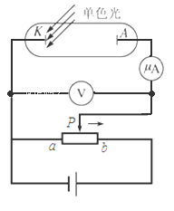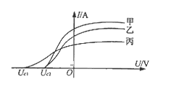
A. 甲光的频率等于乙光的频率
B. 乙光的波长大于丙光的波长
C. 仅将滑动变阻器的触头向右滑动,则微安表的示数可能为零
D. 甲光的光强大于乙光的光强
【答案】BD
【解析】
【详解】AB、根据可知入射光的频率越高对应的截止电压()越大，从图象中看出丙光对应的截止电压最大，则丙光的频率最高，丙光的波长最短，所以乙光的波长大于丙光的波长；由于甲光、乙光的截止电压相等，所以甲光、乙光的频率相等，故A、B正确；
C、仅将滑动变阻器的触头向右滑动，参与导电的光电子数增加，P移到某一位置时，所有逸岀的光电子都刚参与了导电光电流恰达最大值，P再右移时光电流不能再增大，所以微安表的示数不可能为零，故C错误；
D、由图可知甲的饱和光电流大于乙的饱和光电流，则有甲光的光强大于乙光的光强，故D正确；
故选ABD。

12.在光滑水平面上建立直角坐标系 xoy，沿 x 轴放置一根弹性细绳，x轴为绳上各质点的平衡位置。现让x=0与x=12m处的质点在 y 轴方向做简谐运动，形成沿 x 轴相向传播的甲、乙两列机械波。已知波速为1m/s，振幅均为A，t=0时刻的波形图如图所示。则( )
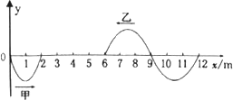
A. 两列波在叠加区不能发生稳定的干涉现象
B. t = 4s时，x = 8m处的质点正处于平衡位置且向上振动
C. t = 6s时，两波源间(含波源)有7个质点位移为零
D. 在t = 0之后的 6s 时间内，x = 6m处的质点通过的路程为16A
【答案】ABC
【解析】
【详解】A项：由图可得：两列波的波长不等，根据波速相等可得：周期不等，那么，不能形成稳定的干涉现象，故A正确；
B项：根据波速v=1m/s可得：t=4s时，甲波尚未传播到x=8m；那么，t=4s时，x=8m处的质点为乙波的振动；又有乙波x=8m处振动和图时时刻x=12m处振动相同，故质点处于平衡位置且向上振动，故B正确；
C项：根据波速v=1m/s可得：t=6s时，甲波传播到x=8m处，乙波传播到x=0处，故根据平移法可得：两波波形如图所示：
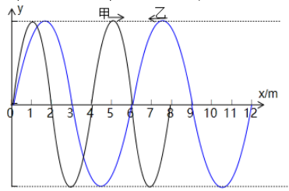
故在x=8m～12m区域只有x=9m，12m两个质点位移为零；在x=0～8m区域，质点振动位移；那么，位移为零的点有：x=0，2.4m，4.8m，7.2m，6m；故t=6s时，两波源间（含波源）有7个质点位移为零，故C正确；
D项：由图可得甲波波长为4m，乙波波长为6m；故根据波速可得：甲波周期为4s，乙波周期为6s；则在t=0之后的时间间内，甲波还没有传到x=6m处，设没有甲波，在x=6m处的质点在6s内通过的路程为4A，如果没有乙波，当甲波传到x=6m位置时，由甲波在2s=0.5T_{甲}内引起的振动在2s内通过的路程为2A，则甲乙两波都存在时，在t=0之后的6s时间内，x=6m处的质点通过的路程不可能为16A，故D错误。

二、填空题
13.（6分）用三棱镜做“测定玻璃的折射率”的实验，先在白纸上放好三棱镜，在棱镜的一侧插上两枚大头针P₁和P₂，然后在棱镜的另一侧观察，调整视线使P₁的像被P₂挡住，接着在眼睛所在的一侧插两枚大头针P₃、P₄，使P₃挡住P₁、P₂的像，P₄挡住P₃和P₁、P₂的像，在纸上标出的大头针位置和三棱镜轮廓如图10所示。
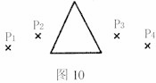
（1）在本题的图上画出所需的光路。
（2）为了测出棱镜玻璃的折射率，需要测量的量是_____、_____，并在图上标出它们。
（3）计算折射率的公式是n=___________________。
【答案】 (1). 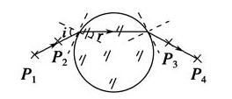 (2). 入射角i和折射角r (3).

【解析】
试题分析：大头针P₁、P₂的连线表示入射光线，P₃、P₄的连线表示出射光线，作出光路图．研究光线在三棱镜左侧面上折射情况，标出入射角与折射角，根据折射定律得出玻璃砖的折射率表达式．
（1）大头针P₁、P₂的连线表示入射光线，P₃、P₄的连线表示出射光线，分别作出入射光线和出射光线，连接入射点和出射点，画出玻璃砖内部光路，画出光路图如图．
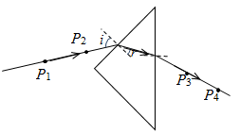
（2）如图中所示
（3）如图，光线在棱镜左侧面上折射时入射角为i，折射角为r，根据折射定律得到折射率．

14.在做“探究单摆周期与摆长的关系”的实验时
(1)为了利用单摆较准确地测出重力加速度，可供选用的器材为______。（只填序号）
A.20cm长的细线、木球、秒表、米尺、铁架台
B.110cm长的细线、钢球、秒表、米尺、铁架台
C.110cm长的细线、木球、秒表、量程为50cm的刻度尺、铁架台
D.10cm长的细线、钢球、大挂钟、米尺、铁架台
(2)为了减小测量周期的误差，摆球应在经过最______（填“高”或“低”）点的位置时开始计时，并计数为零，摆球每次通过该位置时计数加1，当计数为60时，所用的时间为t，则单摆周期为______s。
(3)实验时某同学测得的重力加速度g值偏大，其原因可能是______。
A．摆球太重
B．计算时误将小球的直径与摆线长相加
C．测出n次全振动时间为t，误作为（n +1）次全振动时间进行计算
D．摆线上端未牢固地系于悬点，振动中出现了松动，使摆线长度增加了
【答案】 (1). B； (2). 低； (3). ； (4). BC
【解析】
【详解】(1) 实验中应采用长1m左右、不易形变的细线，小球选用体积小质量大的小钢球，故选B；
(2) 摆球经过最低点的位置时速度最大，所以为了减小测量周期的误差，摆球应选经过最低点的位置时开始计时, 由题分析可知，单摆全振动的次数N═30次，周期为：；
(3) 由单摆周期公式可知：
A项：摆球的重力对实验结果没有影响，故A错误；
B项：计算时误将小球的直径与摆线长相加，则摆长测量值偏大，根据公式可知重力加速度的测量值偏大，故B正确；
C项：实验中误将n次全振动计为n+1次，根据T=求出的周期偏小，g偏大，故C正确；
D项：摆线上端未牢固地系于悬点，振动中出现松动，使摆线长度增加了，测得的单摆周期变大，所以得到的g偏小，故D错误。

三、计算题
15.如图中实线是一列简谐横波在t₁＝0时刻的波形，虚线是这列波在t₂＝0.5 s时刻的波形，这列波的周期T符合：3T＜t₂－t₁＜4T.问：
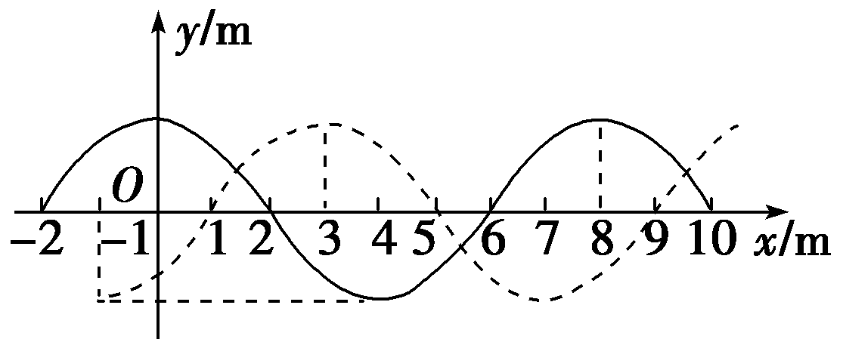
(1)这列波可能的波速为多少？
(2)若波速大小为86 m/s，波速方向如何？
【答案】(1)向右：54m/s，向左：58m/s；(2)波向右传播
【解析】
【详解】(1)由图象可知：λ＝8m
由3T＜t₂－t₁＜4T知波传播距离 3λ＜Δx＜4λ，即n＝3
两种情况
当波向右传播时，波传播距离，
当波向左传播时，波传播距离
(2) 波传播的距离为因为，由图示波形图可知，所以波向右传播．

16.波长λ=0.71A的伦琴射线使金箔发射光电子，电子在磁感应强度为B的匀强磁场区域内做最大半径为r的匀速圆周运动，已知rB=1.88×10^{﹣4}m•T．试求：
（1）光电子的最大初动能；
（2）金属的逸出功；
（3）该电子的物质波的波长是多少？
【答案】（1）光电子的最大初动能3.1×10³eV；
（2）金属的逸出功1.44×10⁴eV；
（3）该电子的物质波的波长是2.2×10^{﹣11}m
【解析】
【分析】
电子在匀强磁场中做匀速圆周运动的向心力为洛伦兹力，根据爱因斯坦光电效应方程得金属的逸出功，根据德布罗意物质波长公式求波长。
【详解】(1) 电子在匀强磁场中做匀速圆周运动的向心力为洛伦兹力：
可得电子在匀强磁场中做匀速圆周运动的最大半径为：
其最大初动能为
(2)由爱因斯坦光电效应方程和
联立可得得
代入数据解得：
(3)由德布罗意波长公式得：，p＝mv＝er_{B}.
解得λ′＝2.2×10^{－11} m.
【点睛】本题考查了洛伦兹力充当向心力，爱因斯坦光电效应方程和物质波。

17.如图所示为水平面上某玻璃砖的横截面图，底边AB平行上边CD，且AB=L，∠A=45°，∠B=105°，某单色光以平行AB的方向射入玻璃砖，经过底边AB的中点反射后，最后与BC边成45°角射出，求：
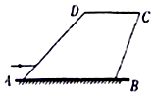
①判断单色光在底边AB能否发生全反射，请说明理由；
②单色光在玻璃砖内传播的时间．
【答案】①能 ②
【解析】
【详解】①根据题意，画出光路图如图所示:
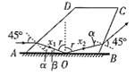
由几何关系有 α+β=45°，105°+β+90°-α=180°，
得 β=15°，α=30°
根据折射定律：
由于反射角 ，因此单色光在底边AB能发生全反射．
②设光在玻璃砖中传播两段光线分别为x₁和x₂，
由正弦定理有：
解得：
又因为：
联立解得：

